UNIVERSIDAD TECNOLÓGICA DE PANAMÁFACULTAD DE INGENIERÍA DE SISTEMAS COMPUTACIONALES

LICENCIATURA EN INGENIERÍA DE SISTEMAS Y COMPUTACIÓNBASE DE DATOS I

PROYECTO SEMESTRAL

Prof. Víctor A. Fuentes T. Integrantes:

**Coronado, Kevin**

**Corrales, Fernando**

**Loo, Felipe**

**Navarro, Juan**

**Vitale, Genesis**

**Grupo: 1IL134**

Fecha:

30/07/2021

**Índice**

Introducción iii

Marco Práctico 4

1. Diagrama Entidad Relación 4

2. Modelo Relacional 6

3. Proceso de Normalización 7

3.1 Primera Forma Normal 7

3.2 Segunda Forma Normal 11

3.3 Tercera Forma Normal 15

4. Proceso de Creación de la Base de Datos y Tablas 21

5. Inserción de Datos 28

6. Consultas a la Base de Datos 34

7. Diagrama de la Base de Datos 35

8. Informe de Conectividad con la Aplicación 36

Conclusiones 37

Referencias Bibliográficas 38

# **Introducción**

Una base de datos es un espacio en el que se almacenan datos de manera organizada para poder acceder a ellos siempre que queramos. Las bases de datos se pueden crear desde muchos lugares. Una simple hoja de Excel con datos sobre personas es una base datos. Sin embargo, existen programas específicos para su creación, como por ejemplo el programa demostrado a continuación: Microsoft SQL Server.

Las bases de datos están formadas por tablas, las cuales guardan un conjunto de datos diferentes. Y cada tabla a su vez está formada por filas y columnas. Cada una de las filas contiene un registro, y cada columna contiene parte de la información de la tabla.

En los siguientes capítulos se podrá observar el desarrollo de un proyecto en el cual se realizó un diagrama entidad relación y un modelo relacional en el cual se explica la base realizada en el proyecto y seguido a esto se realiza una explicación paso a paso de la creación de la base de datos y la inserción de datos a las tablas originadas para la misma con la función de demostrar los conocimientos adquiridos en el transcurso de la materia.

# **Marco Práctico**

1. **Diagrama Entidad Relación**

**Narración**

La Universidad Tecnológica de Panamá desea mantener el registro de la información relacionada a sus estudiantes regulares de primer ingreso (solo ingenierías) que cursan clases presenciales en el periodo de estudio actual en el Campus Central por medio de una base de datos.

La universidad cuenta con varias facultades, en donde cada una está compuesta por un código de facultad, un correo, números de teléfono, un horario de atención y una ubicación conformada por un número de edificio y un piso. En cada facultad existe más de una carrera ingenieril, la cual está identificada por un código de plan de estudio, un costo, una duración y un turno que puede ser diurno o nocturno.

Para cada estudiante se desea almacenar su cédula, nombre, apellido, correo institucional, lugar de nacimiento, dirección, teléfono, año cursado, índice actual y estado de matrícula actual. Cada estudiante forma parte de una facultad y solo puede pertenecer a una de ellas mientras aún esté registrado en su carrera actual. Los estudiantes solo pueden cursar una carrera a la vez y cursar asignaturas que formen parte de su carrera. Cada asignatura está identificada por un código de asignatura, un nombre, una cantidad de créditos y un tipo que puede ser fundamental o no. Cada estudiante cursa sus asignaturas en un grupo, pero también tiene la opción de cursar distintas asignaturas en más de un grupo a la vez. Los grupos tienen un código de grupo, un nivel y un turno que puede ser diurno o nocturno.

La universidad también tiene a su disposición docentes que imparten las clases a sus estudiantes, donde se desea almacenar su nombre, número de cédula, el correo institucional y su tipo de horario laboral, que puede ser de tiempo completo o parcial. Existen tres categorías básicas de docentes, los regulares, especiales e instructores, donde cada docente solo puede pertenecer a una de ellas. Los docentes regulares pueden ser uno de tres tipos: Auxiliares, agregados o titulares. Los docentes especiales pueden ser entre: Eventuales, extraordinarios o visitantes; y los instructores pueden ser una de las siguientes categorías: A-1, A-2, A-3, B-1, B-2 o B-3.

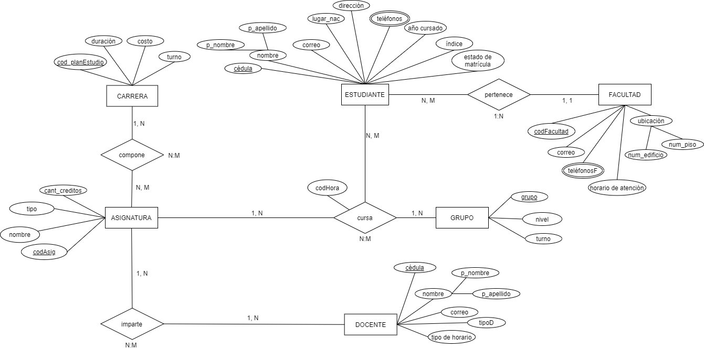

1:N

0, N

1, 1

escoge

contraseña

nacionalidad

**Figura 1.** Diagrama Entidad Relación.

1. **Modelo Relacional**

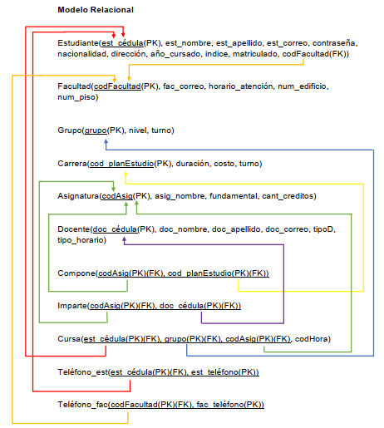

**Figura 2.** Modelo Relacional.

1. **Proceso de Normalización**
2. **Primera Forma Normal**

Las relaciones *Estudiante*, *Facultad*, *Grupo*, *Carrera*, *Asignatura* y *Docente* se encuentran en su 1FN ya que no hay atributos compuestos ni multivaluados y solo se manejan valores atómicos.

|  |  |  |  |  |  |  |  |  |  |  |
| --- | --- | --- | --- | --- | --- | --- | --- | --- | --- | --- |
| **est_cedula** | est_nombre | est_apellido | est_correo | contraseña | nacionalidad | direccion | año_cursado | indice | matriculado | codFacultad |
| 8-1055-701 | Genesis | Vitale | genesis.vitale@utp.ac.pa | Rsnni7262 | Panameño | Ancón | I | 3.00 | SI | FIC |
| 8-938-925 | Felipe | Loo | felipe.loo@utp.ac.pa | Gjswp0542 | Panameño | Betania | I | 3.00 | NO | FIM |
| 8-937-1640 | Juan | Navarro | juan.navarro@utp.ac.pa | Bwyio1655 | Panameño | Chanis | I | 3.00 | SI | FISC |

Estudiante

Facultad

|  |  |  |  |  |
| --- | --- | --- | --- | --- |
| **codFacultad** | fac_correo | horario_atencion | num_edificio | num_piso |
| FCT | fct@utp.ac.pa | lunes a viernes 8:00 a.m. - 5:00 p.m. | 3 | 1 |
| FIC | fic@utp.ac.pa | lunes a viernes 8:00 a.m. - 7:00 p.m. | 1 | 1 |
| FIE | fie@utp.ac.pa | lunes a viernes 9:00 a.m. - 7:00 p.m. | 1 | 2 |
| FII | fii@utp.ac.pa | lunes a viernes 8:00 a.m. - 9:00 p.m. | 1 | 4 |
| FIM | fim@utp.ac.pa | lunes a viernes 8:30 a.m. - 3:30 p.m. | 1 | 3 |
| FISC | fisc@utp.ac.pa | lunes a viernes 8:00 a. m. - 7:00 p. m. | 3 | 2 |

|  |  |  |
| --- | --- | --- |
| **grupo** | nivel | turno |
| 1IC701 | I | matutino |
| 1IM702 | I | matutino |
| 1II117 | I | matutino |
| 1IL705 | I | vespertino |

Grupo

|  |  |  |  |
| --- | --- | --- | --- |
| **cod_planEstudio** | duracion | costo | turno |
| LICENCIATURA EN INGENIERIA CIVIL | 10 semestres | 605.50 | Diurno |
| LICENCIATURA EN INGENIERIA MECANICA (SIN TENDENCIA) | 10 semestres y 2 veranos | 602.60 | Diurno |
| LICENCIATURA EN INGENIERIA INDUSTRIAL | 10 semestres | 455.80 | Diurno/Nocturno |
| LICENCIATURA EN INGENIERIA DE SISTEMAS Y COMPUTACION | 9 semestres | 601.50 | Diurno |

Carrera

|  |  |  |  |  |  |
| --- | --- | --- | --- | --- | --- |
| **doc_cedula** | doc_nombre | doc_apellido | doc_correo | tipoD | tipo_horario |
| 8-591-200 | Víctor | Fuentes | victor.fuentes@utp.ac.pa | ESPECIAL EVENTUAL | COMPLETO |
| 6-661-934 | Anna | Araba | anna.araba1@utp.ac.pa | INSTRUCTOR A-3 | COMPLETO |

|  |  |  |  |
| --- | --- | --- | --- |
| **codAsig** | asig_nombre | fundamental | cant_creditos |
| 7987 | CÁLCULO I | NO | 5 |
| 7980 | QUÍMICA GENERAL I | NO | 4 |
| 7107 | QUIMICA GENERAL PARA INGENIEROS | NO | 6 |
| 0741 | DESARROLLO LÓGICO Y ALGORÍTMOS | SI | 4 |

Asignatura

Docente

Las relaciones *Compone*, *Imparte*, *Cursa*, *Telefono_est*, y *Telefono_fac* no cumplen con la 1FN porque hay atributos multivaluados.

|  |  |
| --- | --- |
| **codAsig** | **cod_planEstudio** |
| 7987 | LICENCIATURA EN INGENIERIA CIVIL,  LICENCIATURA EN INGENIERIA MECANICA (SIN TENDENCIA),  LICENCIATURA EN INGENIERIA INDUSTRIAL,  LICENCIATURA EN INGENIERIA DE SISTEMAS Y COMPUTACION |
| 7980 | LICENCIATURA EN INGENIERIA CIVIL |
| 7107 | LICENCIATURA EN INGENIERIA MECANICA (SIN TENDENCIA) |
| 0741 | LICENCIATURA EN INGENIERIA DE SISTEMAS Y COMPUTACION |

|  |  |
| --- | --- |
| **codAsig** | **doc_cedula** |
| 7987 | 8-591-200,  6-661-934 |
| 7980 | 6-661-934 |
| 7107 | 6-661-934 |
| 0741 | 8-591-200 |

Compone Imparte

|  |  |  |  |
| --- | --- | --- | --- |
| **est_cedula** | **grupo** | **codAsig** | codHora |
| 8-1055-701 | 1IL705, 1IC701 | 7987, 7980 | 3483, 1730 |
| 8-938-925 | 1IL705, 1IM702 | 7987, 7107 | 3483, 0711 |
| 8-937-1640 | 1IL705 | 7987, 0741 | 3483, 3485 |

|  |  |
| --- | --- |
| **codFacultad** | **fac_telefono** |
| FCT | 560-3633,  560-3634 |
| FIC | 560-3014,  560-3015 |
| FIE | 560 3052,  560-3053 |
| FII | 560-3128,  560-3129 |
| FIM | 560-3083,  560-3084 |
| FISC | 560-3604,  560-3656 |

Cursa Telefono_fac

|  |  |
| --- | --- |
| **est_cedula** | **est_telefono** |
| 8-1055-701 | 266-1174, 6965-1767 |
| 8-938-925 | 6375-6365 |
| 8-937-1640 | 390-9486, 6981-1165 |

Telefono_est

Después de aplicar las reglas de normalización, ahora sí están en 1FN todas las relaciones.

|  |  |
| --- | --- |
| **codAsig** | **cod_planEstudio** |
| 7987 | LICENCIATURA EN INGENIERIA CIVIL |
| 7987 | LICENCIATURA EN INGENIERIA MECANICA (SIN TENDENCIA) |
| 7987 | LICENCIATURA EN INGENIERIA INDUSTRIAL |
| 7987 | LICENCIATURA EN INGENIERIA DE SISTEMAS Y COMPUTACION |
| 7980 | LICENCIATURA EN INGENIERIA CIVIL |
| 7107 | LICENCIATURA EN INGENIERIA MECANICA (SIN TENDENCIA) |
| 0741 | LICENCIATURA EN INGENIERIA DE SISTEMAS Y COMPUTACION |

|  |  |
| --- | --- |
| **codAsig** | **doc_cedula** |
| 7987 | 8-591-200 |
| 7987 | 6-661-934 |
| 7980 | 6-661-934 |
| 7107 | 6-661-934 |
| 0741 | 8-591-200 |

Compone Imparte

|  |  |
| --- | --- |
| **codFacultad** | **fac_telefono** |
| FCT | 560-3633 |
| FCT | 560-3634 |
| FIC | 560-3014 |
| FIC | 560-3015 |
| FIE | 560 3052 |
| FIE | 560-3053 |
| FII | 560-3128 |
| FII | 560-3129 |
| FIM | 560-3083 |
| FIM | 560-3084 |
| FISC | 560-3604 |
| FISC | 560-3656 |

Telefono_fac

|  |  |  |  |
| --- | --- | --- | --- |
| **est_cedula** | **grupo** | **codAsig** | codHora |
| 8-1055-701 | 1IL705 | 7987 | 3483 |
| 8-1055-701 | 1IC701 | 7980 | 1730 |
| 8-938-925 | 1IL705 | 7987 | 3483 |
| 8-938-925 | 1IM702 | 7107 | 0711 |
| 8-937-1640 | 1IL705 | 7987 | 3483 |
| 8-937-1640 | 1IL705 | 0741 | 3485 |

Cursa

|  |  |
| --- | --- |
| **est_cedula** | **est_telefono** |
| 8-1055-701 | 266-1174 |
| 8-1055-701 | 6965-1767 |
| 8-938-925 | 6375-6365 |
| 8-937-1640 | 390-9486 |
| 8-937-1640 | 6981-1165 |

Telefono_est

1. **Segunda Forma Normal**

Las tablas *Estudiante*, *Facultad*, *Grupo*, *Carrera*, *Asignatura* y *Docente* están en su 2FN ya que sus llaves son simples.

|  |  |  |  |  |  |  |  |  |  |  |
| --- | --- | --- | --- | --- | --- | --- | --- | --- | --- | --- |
| **est_cedula** | est_nombre | est_apellido | est_correo | contraseña | nacionalidad | direccion | año_cursado | indice | matriculado | codFacultad |
| 8-1055-701 | Genesis | Vitale | genesis.vitale@utp.ac.pa | Rsnni7262 | Panameño | Ancón | I | 3.00 | SI | FIC |
| 8-938-925 | Felipe | Loo | felipe.loo@utp.ac.pa | Gjswp0542 | Panameño | Betania | I | 3.00 | NO | FIM |
| 8-937-1640 | Juan | Navarro | juan.navarro@utp.ac.pa | Bwyio1655 | Panameño | Chanis | I | 3.00 | SI | FISC |

Estudiante

Facultad

|  |  |  |  |  |
| --- | --- | --- | --- | --- |
| **codFacultad** | fac_correo | horario_atencion | num_edificio | num_piso |
| FCT | fct@utp.ac.pa | lunes a viernes 8:00 a.m. - 5:00 p.m. | 3 | 1 |
| FIC | fic@utp.ac.pa | lunes a viernes 8:00 a.m. - 7:00 p.m. | 1 | 1 |
| FIE | fie@utp.ac.pa | lunes a viernes 9:00 a.m. - 7:00 p.m. | 1 | 2 |
| FII | fii@utp.ac.pa | lunes a viernes 8:00 a.m. - 9:00 p.m. | 1 | 4 |
| FIM | fim@utp.ac.pa | lunes a viernes 8:30 a.m. - 3:30 p.m. | 1 | 3 |
| FISC | fisc@utp.ac.pa | lunes a viernes 8:00 a. m. - 7:00 p. m. | 3 | 2 |

|  |  |  |
| --- | --- | --- |
| **grupo** | nivel | turno |
| 1IC701 | I | matutino |
| 1IM702 | I | matutino |
| 1II117 | I | matutino |
| 1IL705 | I | vespertino |

Grupo

|  |  |  |  |
| --- | --- | --- | --- |
| **cod_planEstudio** | duracion | costo | turno |
| LICENCIATURA EN INGENIERIA CIVIL | 10 semestres | 605.50 | Diurno |
| LICENCIATURA EN INGENIERIA MECANICA (SIN TENDENCIA) | 10 semestres y 2 veranos | 602.60 | Diurno |
| LICENCIATURA EN INGENIERIA INDUSTRIAL | 10 semestres | 455.80 | Diurno/Nocturno |
| LICENCIATURA EN INGENIERIA DE SISTEMAS Y COMPUTACION | 9 semestres | 601.50 | Diurno |

Carrera

|  |  |  |  |  |  |
| --- | --- | --- | --- | --- | --- |
| **doc_cedula** | doc_nombre | doc_apellido | doc_correo | tipoD | tipo_horario |
| 8-591-200 | Víctor | Fuentes | victor.fuentes@utp.ac.pa | ESPECIAL EVENTUAL | COMPLETO |
| 6-661-934 | Anna | Araba | anna.araba1@utp.ac.pa | INSTRUCTOR A-3 | COMPLETO |

|  |  |  |  |
| --- | --- | --- | --- |
| **codAsig** | asig_nombre | fundamental | cant_creditos |
| 7987 | CÁLCULO I | NO | 5 |
| 7980 | QUÍMICA GENERAL I | NO | 4 |
| 7107 | QUIMICA GENERAL PARA INGENIEROS | NO | 6 |
| 0741 | DESARROLLO LÓGICO Y ALGORÍTMOS | SI | 4 |

Asignatura

Docente

Las tablas *Compone*, *Imparte*, *Teléfono_est* y *Teléfono_fac* también cumplen con la 2FN, en este caso porque no existen atributos que no sean llave.

|  |  |
| --- | --- |
| **codAsig** | **cod_planEstudio** |
| 7987 | LICENCIATURA EN INGENIERIA CIVIL |
| 7987 | LICENCIATURA EN INGENIERIA MECANICA (SIN TENDENCIA) |
| 7987 | LICENCIATURA EN INGENIERIA INDUSTRIAL |
| 7987 | LICENCIATURA EN INGENIERIA DE SISTEMAS Y COMPUTACION |
| 7980 | LICENCIATURA EN INGENIERIA CIVIL |
| 7107 | LICENCIATURA EN INGENIERIA MECANICA (SIN TENDENCIA) |
| 0741 | LICENCIATURA EN INGENIERIA DE SISTEMAS Y COMPUTACION |

|  |  |
| --- | --- |
| **codAsig** | **doc_cedula** |
| 7987 | 8-591-200 |
| 7987 | 6-661-934 |
| 7980 | 6-661-934 |
| 7107 | 6-661-934 |
| 0741 | 8-591-200 |

Compone Imparte

|  |  |
| --- | --- |
| **codFacultad** | **fac_telefono** |
| FCT | 560-3633 |
| FCT | 560-3634 |
| FIC | 560-3014 |
| FIC | 560-3015 |
| FIE | 560 3052 |
| FIE | 560-3053 |
| FII | 560-3128 |
| FII | 560-3129 |
| FIM | 560-3083 |
| FIM | 560-3084 |
| FISC | 560-3604 |
| FISC | 560-3656 |

Telefono_fac

|  |  |
| --- | --- |
| **est_cedula** | **est_telefono** |
| 8-1055-701 | 266-1174 |
| 8-1055-701 | 6965-1767 |
| 8-938-925 | 6375-6365 |
| 8-937-1640 | 390-9486 |
| 8-937-1640 | 6981-1165 |

Telefono_est

La tabla *Cursa* no está en su 2FN porque el atributo que no es llave (*codHora*) no depende de manera completa de su llave.

Cursa

|  |  |  |  |
| --- | --- | --- | --- |
| **est_cedula** | **grupo** | **codAsig** | codHora |
| 8-1055-701 | 1IL705 | 7987 | 3483 |
| 8-1055-701 | 1IC701 | 7980 | 1730 |
| 8-938-925 | 1IL705 | 7987 | 3483 |
| 8-938-925 | 1IM702 | 7107 | 0711 |
| 8-937-1640 | 1IL705 | 7987 | 3483 |
| 8-937-1640 | 1IL705 | 0741 | 3485 |

Después de aplicar las reglas de normalización, se cumple con la 2FN.

Cursa  Codigo_Curso

|  |  |  |
| --- | --- | --- |
| **grupo** | **codAsig** | codHora |
| 1IL705 | 7987 | 3483 |
| 1IC701 | 7980 | 1730 |
| 1IM702 | 7107 | 0711 |
| 1IL705 | 0741 | 3485 |

|  |  |  |
| --- | --- | --- |
| **est_cedula** | **grupo** | **codAsig** |
| 8-1055-701 | 1IL705 | 7987 |
| 8-1055-701 | 1IC701 | 7980 |
| 8-938-925 | 1IL705 | 7987 |
| 8-938-925 | 1IM702 | 7107 |
| 8-937-1640 | 1IL705 | 7987 |
| 8-937-1640 | 1IL705 | 0741 |

1. **Tercera Forma Normal**

Las tablas *Facultad*, *Grupo,* *Carrera*, *Asignatura* y *Docente* están en su 3FN porque ninguno de sus atributos que no son llave dependen de otros que no son llave.

|  |  |  |  |  |  |  |  |  |  |  |
| --- | --- | --- | --- | --- | --- | --- | --- | --- | --- | --- |
| **est_cedula** | est_nombre | est_apellido | est_correo | contraseña | nacionalidad | direccion | año_cursado | indice | matriculado | codFacultad |
| 8-1055-701 | Genesis | Vitale | genesis.vitale@utp.ac.pa | Rsnni7262 | Panameño | Ancón | I | 3.00 | SI | FIC |
| 8-938-925 | Felipe | Loo | felipe.loo@utp.ac.pa | Gjswp0542 | Panameño | Betania | I | 3.00 | NO | FIM |
| 8-937-1640 | Juan | Navarro | juan.navarro@utp.ac.pa | Bwyio1655 | Panameño | Chanis | I | 3.00 | SI | FISC |

Estudiante

Facultad

|  |  |  |  |  |
| --- | --- | --- | --- | --- |
| **codFacultad** | fac_correo | horario_atencion | num_edificio | num_piso |
| FCT | fct@utp.ac.pa | lunes a viernes 8:00 a.m. - 5:00 p.m. | 3 | 1 |
| FIC | fic@utp.ac.pa | lunes a viernes 8:00 a.m. - 7:00 p.m. | 1 | 1 |
| FIE | fie@utp.ac.pa | lunes a viernes 9:00 a.m. - 7:00 p.m. | 1 | 2 |
| FII | fii@utp.ac.pa | lunes a viernes 8:00 a.m. - 9:00 p.m. | 1 | 4 |
| FIM | fim@utp.ac.pa | lunes a viernes 8:30 a.m. - 3:30 p.m. | 1 | 3 |
| FISC | fisc@utp.ac.pa | lunes a viernes 8:00 a. m. - 7:00 p. m. | 3 | 2 |

|  |  |  |
| --- | --- | --- |
| **grupo** | nivel | turno |
| 1IC701 | I | matutino |
| 1IM702 | I | matutino |
| 1II117 | I | matutino |
| 1IL705 | I | vespertino |

Grupo

|  |  |  |  |
| --- | --- | --- | --- |
| **cod_planEstudio** | duracion | costo | turno |
| LICENCIATURA EN INGENIERIA CIVIL | 10 semestres | 605.50 | Diurno |
| LICENCIATURA EN INGENIERIA MECANICA (SIN TENDENCIA) | 10 semestres y 2 veranos | 602.60 | Diurno |
| LICENCIATURA EN INGENIERIA INDUSTRIAL | 10 semestres | 455.80 | Diurno/Nocturno |
| LICENCIATURA EN INGENIERIA DE SISTEMAS Y COMPUTACION | 9 semestres | 601.50 | Diurno |

Carrera

|  |  |  |  |  |  |
| --- | --- | --- | --- | --- | --- |
| **doc_cedula** | doc_nombre | doc_apellido | doc_correo | tipoD | tipo_horario |
| 8-591-200 | Víctor | Fuentes | victor.fuentes@utp.ac.pa | ESPECIAL EVENTUAL | COMPLETO |
| 6-661-934 | Anna | Araba | anna.araba1@utp.ac.pa | INSTRUCTOR A-3 | COMPLETO |

|  |  |  |  |
| --- | --- | --- | --- |
| **codAsig** | asig_nombre | fundamental | cant_creditos |
| 7987 | CÁLCULO I | NO | 5 |
| 7980 | QUÍMICA GENERAL I | NO | 4 |
| 7107 | QUIMICA GENERAL PARA INGENIEROS | NO | 6 |
| 0741 | DESARROLLO LÓGICO Y ALGORÍTMOS | SI | 4 |

Asignatura

Docente

Las tablas *Compone*, *Imparte*, *Cursa, Teléfono_est* y *Teléfono_fac* cumplen con la 3FN ya que no tienen atributos que no sean llaves.

|  |  |
| --- | --- |
| **codAsig** | **cod_planEstudio** |
| 7987 | LICENCIATURA EN INGENIERIA CIVIL |
| 7987 | LICENCIATURA EN INGENIERIA MECANICA (SIN TENDENCIA) |
| 7987 | LICENCIATURA EN INGENIERIA INDUSTRIAL |
| 7987 | LICENCIATURA EN INGENIERIA DE SISTEMAS Y COMPUTACION |
| 7980 | LICENCIATURA EN INGENIERIA CIVIL |
| 7107 | LICENCIATURA EN INGENIERIA MECANICA (SIN TENDENCIA) |
| 0741 | LICENCIATURA EN INGENIERIA DE SISTEMAS Y COMPUTACION |

|  |  |
| --- | --- |
| **codAsig** | **doc_cedula** |
| 7987 | 8-591-200 |
| 7987 | 6-661-934 |
| 7980 | 6-661-934 |
| 7107 | 6-661-934 |
| 0741 | 8-591-200 |

Compone Imparte

|  |  |
| --- | --- |
| **codFacultad** | **fac_telefono** |
| FCT | 560-3633 |
| FCT | 560-3634 |
| FIC | 560-3014 |
| FIC | 560-3015 |
| FIE | 560 3052 |
| FIE | 560-3053 |
| FII | 560-3128 |
| FII | 560-3129 |
| FIM | 560-3083 |
| FIM | 560-3084 |
| FISC | 560-3604 |
| FISC | 560-3656 |

Telefono_fac

|  |  |
| --- | --- |
| **est_cedula** | **est_telefono** |
| 8-1055-701 | 266-1174 |
| 8-1055-701 | 6965-1767 |
| 8-938-925 | 6375-6365 |
| 8-937-1640 | 390-9486 |
| 8-937-1640 | 6981-1165 |

Telefono_est

Cursa

|  |  |  |
| --- | --- | --- |
| **est_cedula** | **grupo** | **codAsig** |
| 8-1055-701 | 1IL705 | 7987 |
| 8-1055-701 | 1IC701 | 7980 |
| 8-938-925 | 1IL705 | 7987 |
| 8-938-925 | 1IM702 | 7107 |
| 8-937-1640 | 1IL705 | 7987 |
| 8-937-1640 | 1IL705 | 0741 |

La tabla *Código_Curso* también cumple con la 3FN ya que no hay más de dos atributos que no sean llave.

|  |  |  |
| --- | --- | --- |
| **grupo** | **codAsig** | codHora |
| 1IL705 | 7987 | 3483 |
| 1IC701 | 7980 | 1730 |
| 1IM702 | 7107 | 0711 |
| 1IL705 | 0741 | 3485 |

Codigo_Curso

A continuación, las relaciones en 3FN:

Estudiante

|  |  |  |  |  |  |  |  |  |  |  |
| --- | --- | --- | --- | --- | --- | --- | --- | --- | --- | --- |
| **est_cedula** | est_nombre | est_apellido | est_correo | contraseña | nacionalidad | direccion | año_cursado | indice | matriculado | codFacultad |

Facultad

|  |  |  |  |  |
| --- | --- | --- | --- | --- |
| **codFacultad** | fac_correo | horario_atencion | num_edificio | num_piso |

|  |  |  |
| --- | --- | --- |
| **grupo** | nivel | turno |

Grupo

|  |  |  |  |
| --- | --- | --- | --- |
| **cod_planEstudio** | duracion | costo | turno |

Carrera

|  |  |  |  |
| --- | --- | --- | --- |
| **codAsig** | asig_nombre | fundamental | cant_creditos |

Asignatura

Docente

|  |  |  |  |  |  |
| --- | --- | --- | --- | --- | --- |
| **doc_cedula** | doc_nombre | doc_apellido | doc_correo | tipoD | tipo_horario |

|  |  |
| --- | --- |
| **codAsig** | **cod_planEstudio** |

Compone

Imparte

|  |  |
| --- | --- |
| **codAsig** | **doc_cedula** |

|  |  |
| --- | --- |
| **est_cedula** | **est_telefono** |

Telefono_est

|  |  |
| --- | --- |
| **codFacultad** | **fac_telefono** |

Telefono_fac

Cursa

|  |  |  |
| --- | --- | --- |
| **est_cedula** | **grupo** | **codAsig** |

|  |  |  |
| --- | --- | --- |
| **grupo** | **codAsig** | codHora |

Codigo_Curso

1. **Proceso de Creación de la Base de Datos y Tablas**

Para crear la base de datos, se utilizó la instrucción *CREATE DATABASE* junto con el nombre que le queremos asignar a la base de datos.

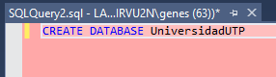

**Figura 3.** Creación de la base de datos.

Utilizando *CREATE TABLE* podemos crear cada tabla que conforma la base de datos. Al utilizar *USE,* especificamos la base de datos donde queremos crear una determinada tabla.

La primera tabla que fue creada fue la tabla *Facultad*, ya que esta solo contenía una llave primaria simple. Al utilizar la instrucción *CONSTRAINT*, se puede definir el atributo que tendrá la función de llave primaria. A pesar de que esta tabla siempre mantendrá seis tuplas, ya que existen seis facultades dentro de las instalaciones de la UTP, se utilizó un *CHECK* (Microsoft, 2017), con el fin de prevenir el error de insertar en el campo de facultad de esta tabla una facultad que no exista.

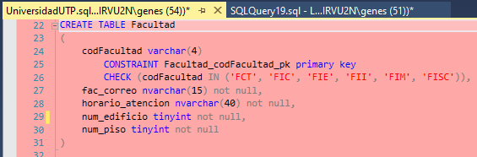

**Figura 4.** Creación de la tabla Facultad.

La siguiente tabla creada fue la tabla *Estudiante*, ya que esta solo contiene una llave primaria simple y su llave foránea ya se ha creado en la tabla *Facultad*. Se utiliza *CONSTRAINT* para definir la llave primaria y también para definir la llave foránea. En adición, se utiliza *REFERENCES* para enfatizar de qué tabla proviene la llave foránea (W3Schools, s.f.).

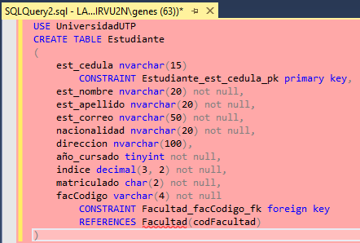

**Figura 5.** Creación de la tabla Estudiante.

La tabla *Grupo* fue la tercera tabla creada porque solo contiene una llave primaria simple. Para el atributo *turno*, que puede tener entre dos valores, se utilizó la restricción *CHECK*. Como parámetro de esta, se colocan los posibles valores que puede tener el campo del atributo.

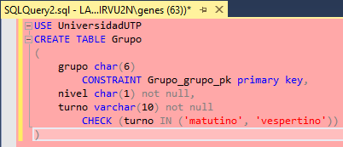

**Figura 6.** Creación de la tabla Grupo.

La tabla *Carrera* fue la cuarta tabla creada. Al igual que en la tabla *Grupo*, el atributo *turno* de esta tabla puede aceptar entre tres valores, por lo cual también se utilizó la restricción *CHECK*. El atributo *costo* será de tipo decimal, indicando que debe tener a lo máximo 5 cifras y exactamente 2 posiciones decimales (Mahajan, 2019).

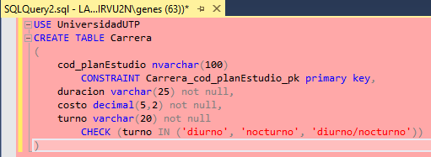

**Figura 7.** Creación de la tabla Carrera.

La quinta tabla creada fue la tabla *Asignatura,* ya que solo contiene una llave primaria simple. Se utiliza *CHECK* porque el atributo *fundamental* solo puede tomar dos posibles valores. El atributo *cant_creditos* se declaró como tipo *tinyint,* ya que este siempre poseerá una sola cifra.

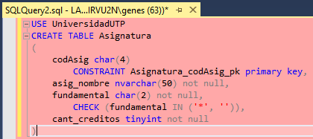

**Figura 8.** Creación de la tabla Asignatura.

La sexta tabla creada fue la tabla *Docente,* ya que solo contiene una llave primaria simple. Se utiliza *CHECK* en dos ocasiones porque el *tipoD* y *tipo_horario* solo pueden tomar doce y dos posibles valores respectivamente.

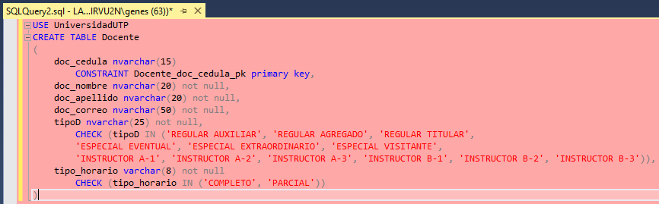

**Figura 9.** Creación de la tabla Docente.

La séptima tabla creada fue la tabla *Compone,* ya que ya han sido creadas ambas referencias de su llave foránea compuesta en sus tablas de origen, *Asignatura* y *Carrera*. Además de declarar cuáles serían las llaves foráneas y sus referencias usando *CONSTRAINT* y *REFERENCES* respectivamente, se debe utilizar otro *CONSTRAINT* para definir la llave compuesta.

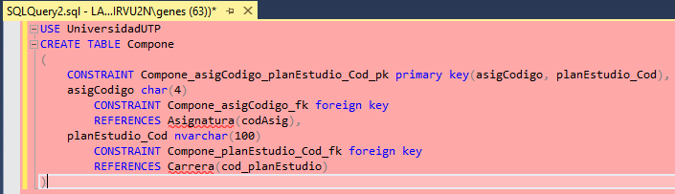

**Figura 10.** Creación de la tabla Compone.

La octava tabla creada fue la tabla *Imparte,* ya que ya han sido creadas ambas referencias de su llave foránea compuesta en sus tablas de origen, *Asignatura* y *Docente*. Esta tabla fue creada con la misma estructura que la tabla *Compone*.

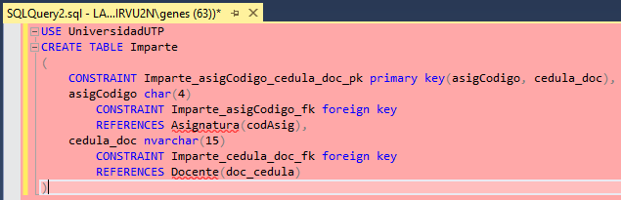

**Figura 11.** Creación de la tabla Imparte.

La novena tabla creada fue la tabla *Cursa*. En esta tabla existe una llave compuesta formada por tres llaves foráneas. Esta tabla fue creada con la misma estructura que las tablas *Compone* e *Imparte* solo que con una llave foránea adicional.

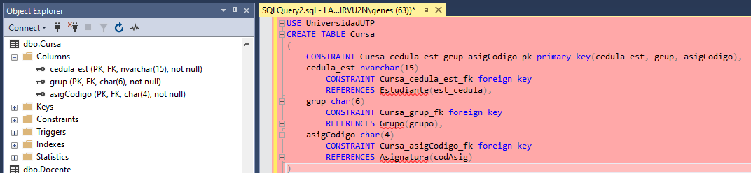

**Figura 12.** Creación de la tabla Cursa.

La décima tabla creada fue la tabla *Codigo_Curso*. En esta tabla existe una llave compuesta formada por dos llaves foráneas, por lo que tiene una estructura similar a las tablas *Compone* e *Imparte* solo que adicional, se declara un atributo que no es llave.

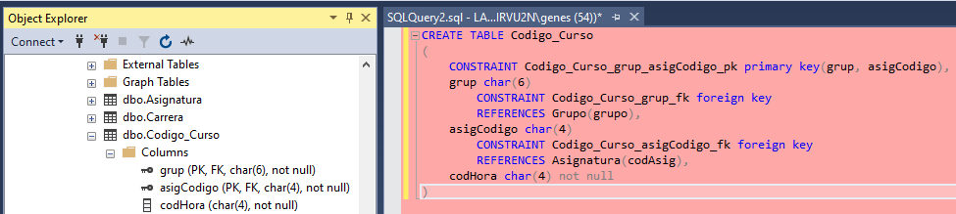

**Figura 13.** Creación de la tabla Codigo_Curso.

La onceava tabla creada fue la tabla *Telefono_est conformada por una llave compuesta. En este caso,* vemos que una de las llaves de la llave compuesta es foránea (cedula_est) y la otra es propia de la tabla *Telefono_est* (*est_telefono*). Por esta razón, al declarar la llave *est_telefono* no se le aplica una restricción, ya que no se puede aplicar un *primary key* *CONSTRAINT* dos veces sobre el mismo atributo. Si colocamos la línea de código sombreada en la siguiente imagen, nos devuelve el siguiente error.

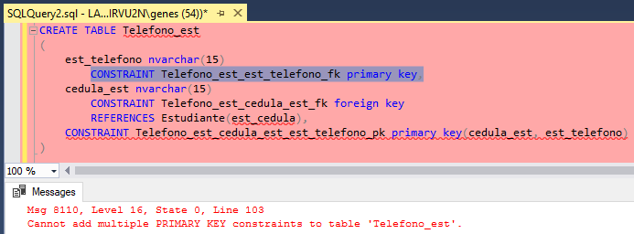

**Figura 14.** Error en la creación de la tabla Telefono_est.

Para resolver este error, la restricción de *primary key* solo se declara al momento de convertir ambas llaves en una llave compuesta.

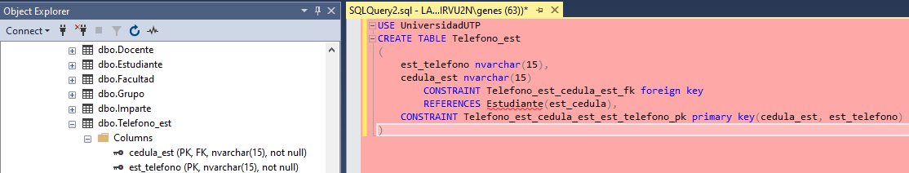

**Figura 15.** Creación correcta de la tabla Telefono_est.

La doceava y última tabla creada fue *Telefono_fac conformada por una llave compuesta*. Al igual que en la tabla anterior, en esta tabla, una de las llaves de la llave compuesta es foránea (*cod_Facultad*) y la otra es propia de la tabla *Telefono_fac* (*fac_telefono*). Por lo tanto, la estructura para crear esta tabla es la misma que la tabla *Telefono_est*.

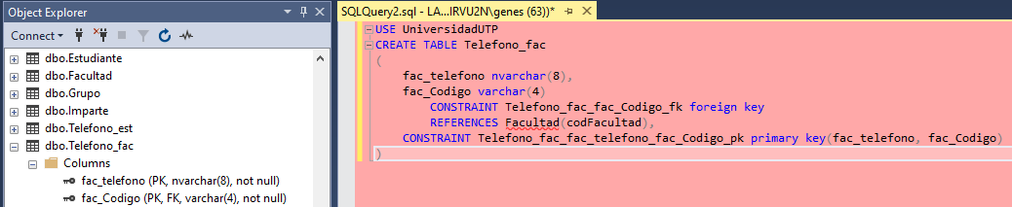

**Figura 16.** Creación de la tabla Telefono_fac.

1. **Inserción de Datos**

Para insertar datos en una tabla, se utiliza la instrucción *INSERT INTO* junto con el nombre de la tabla donde queremos realizar la inserción. Luego, usando la instrucción *VALUES*, se coloca como parámetros, todos los valores contenidos en cada columna para una misma tupla. Por lo tanto, si se quiere registrar 10 tuplas, tendremos que utilizar estas 2 instrucciones diez veces. Para verificar si se insertaron correctamente los datos, se utilizó *SELECT * FROM*.

En el caso de la tabla *Estudiante, esta contenía una llave foránea (facCodigo)* con referencia de la tabla *Facultad*, por lo tanto, primero fue necesario insertar datos en la tabla *Facultad* antes de poder insertar datos en la tabla *Estudiante.*

Si intentamos llenar la tabla *Estudiante* con un valor para la llave foránea *facCodigo*, sin haber insertado con anticipación este mismo valor en la tabla Facultad, donde *codFacultad* es llave primaria, el sistema nos devolverá el siguiente error de ejecución.

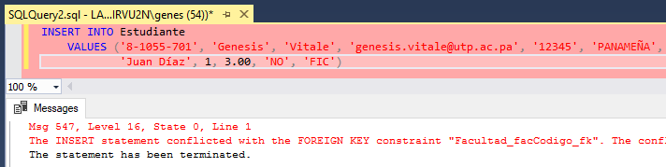

**Figura 17.** Inserción inválida de datos en la tabla Estudiante por error de referencia de la llave primaria codFacultad de la tabla Facultad.

Para corregir este error, procedemos a insertar datos primero en la tabla Facultad. En el caso de esta tabla, solo contendrá seis tuplas, ya que representa datos de cada una de las seis facultades que existe dentro de la universidad.

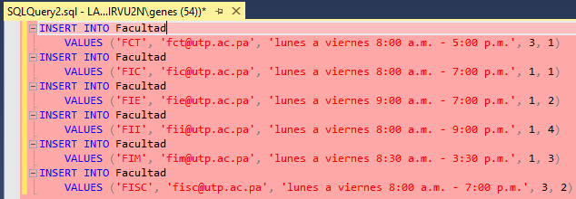

**Figura 18.** Inserción de datos en la tabla Facultad.

Ahora que hemos llenado la tabla *Facultad,* si volvemos a intentar llenar la tabla *Estudiante,* el error que nos había devuelto el sistema desaparece y la ejecución se lleva a cabo con éxito.

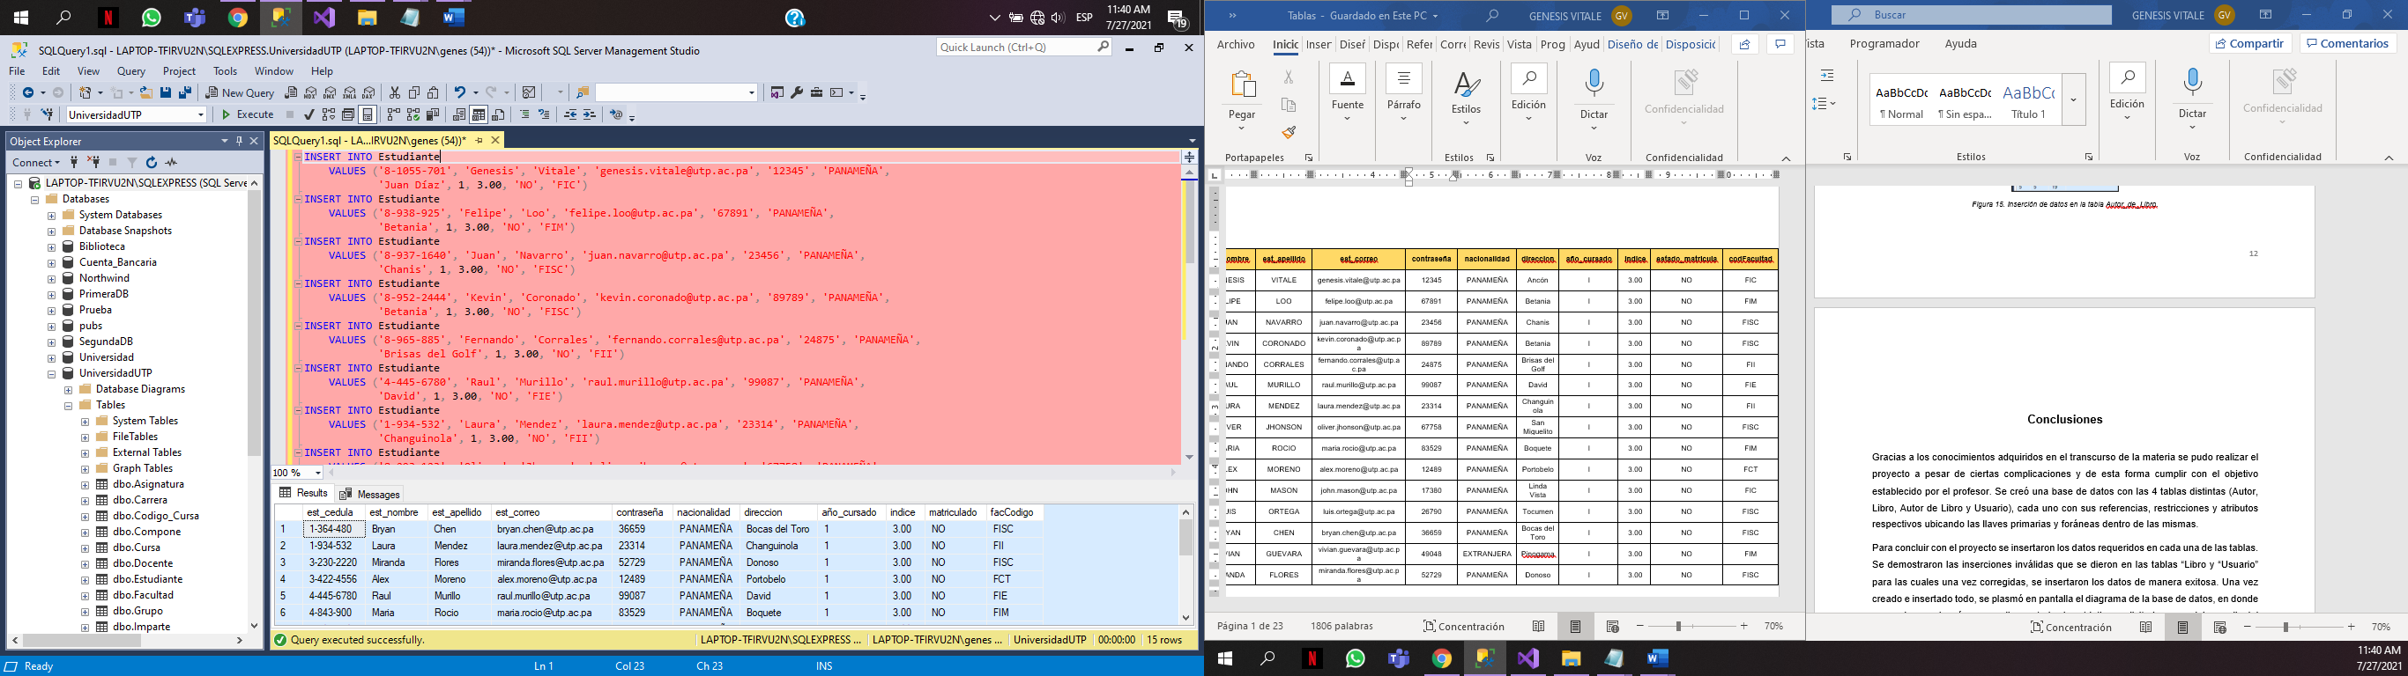

**Figura 19.** Inserción de datos en la tabla Estudiante.

Se procuró mantener la consistencia en la inserción de las distintas tuplas. Por ejemplo, siempre ingresar el nombre de la carrera en mayúscula cerrada y usar tildes en todo momento.

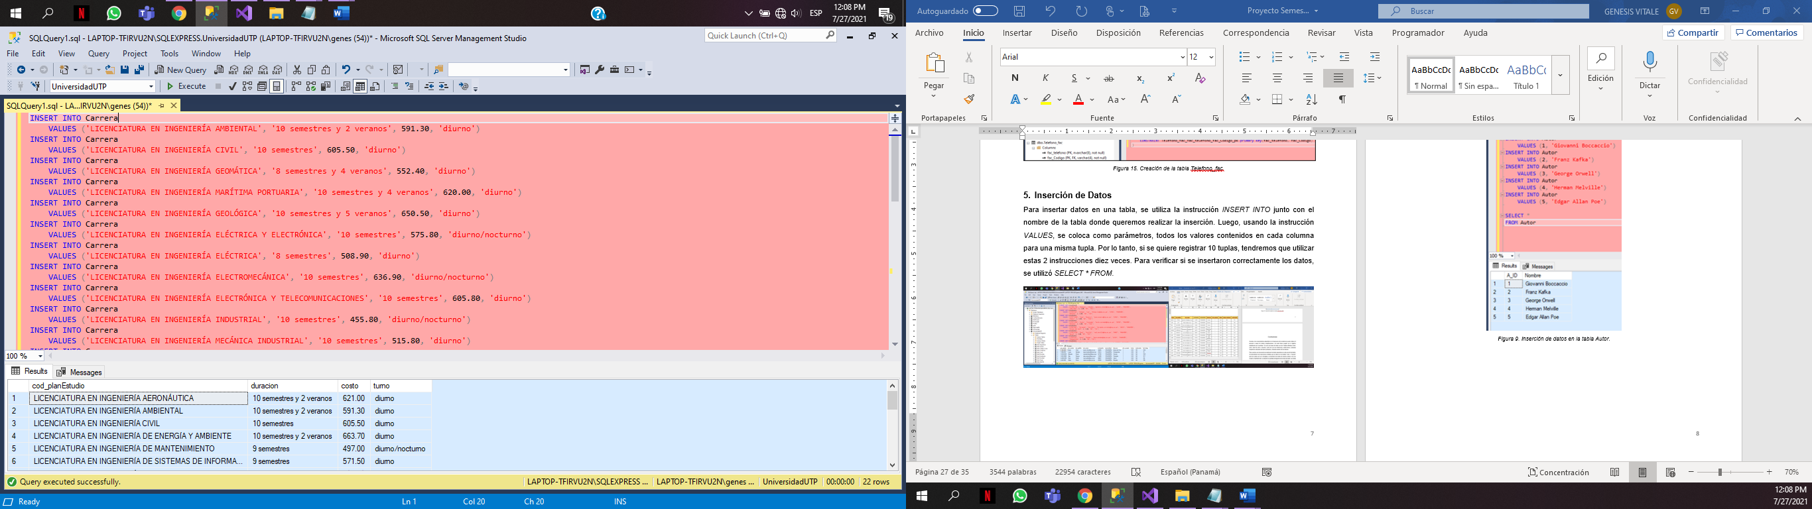

**Figura 20.** Inserción de datos en la tabla Carrera.

Si el tipo de dato a insertar es de tipo cadena, como es el siguiente caso, debemos encerrar entre comillas simples el valor a insertar.

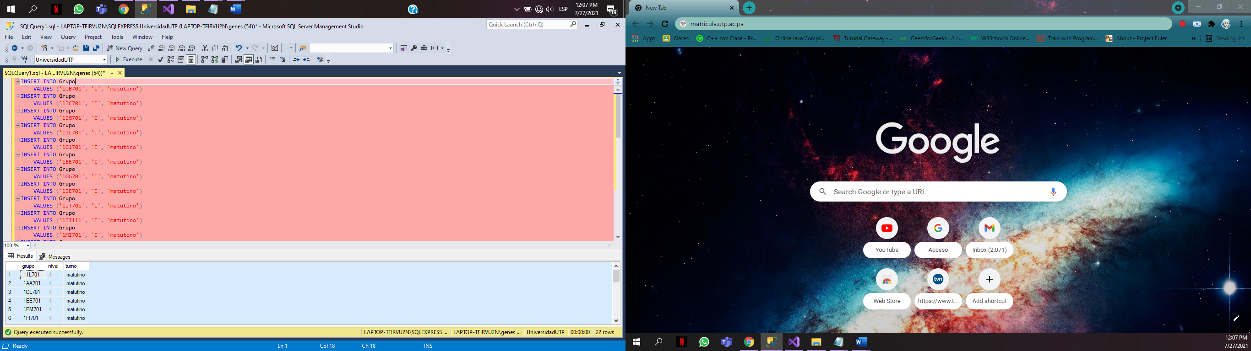

**Figura 21.** Inserción de datos en la tabla Grupo.

En el caso de la tabla *Asignatura,* vemos que existe un atributo de tipo numérico. En estos casos, no se encierra entre comillas simples el valor a insertar.

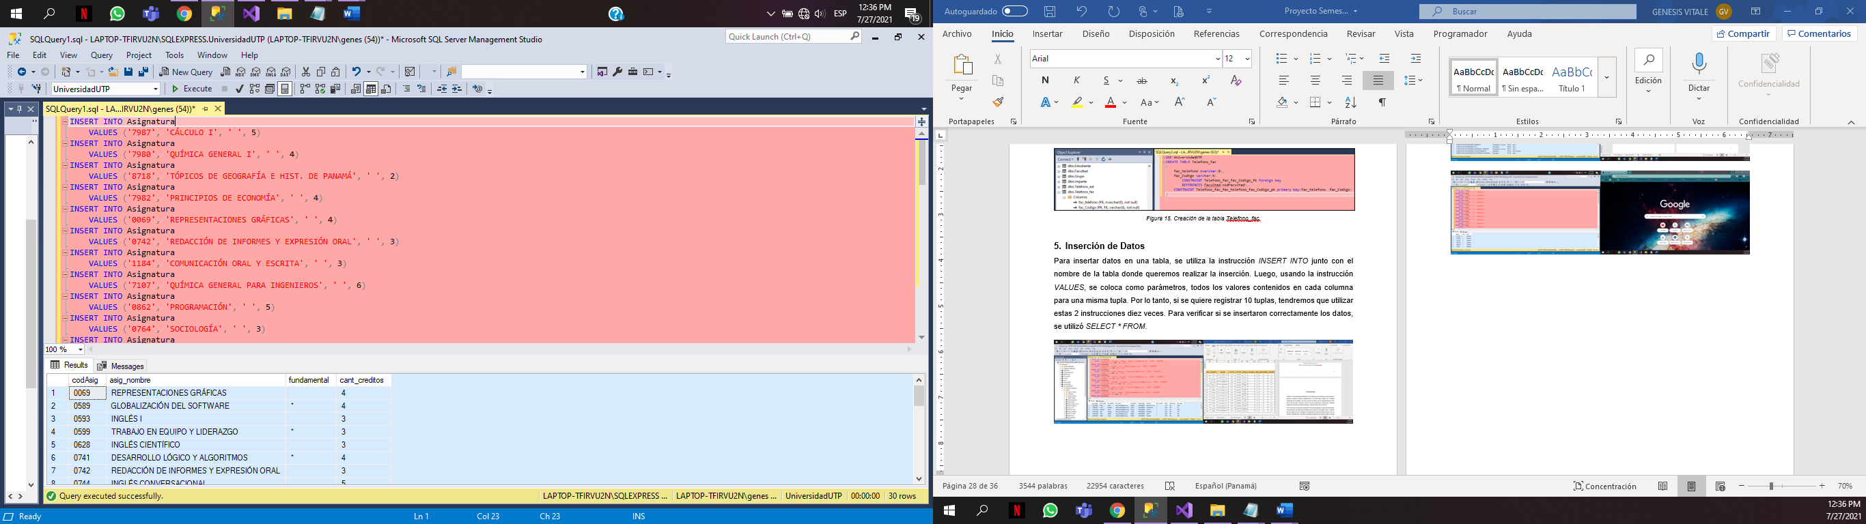

**Figura 22.** Inserción de datos en la tabla Asignatura.

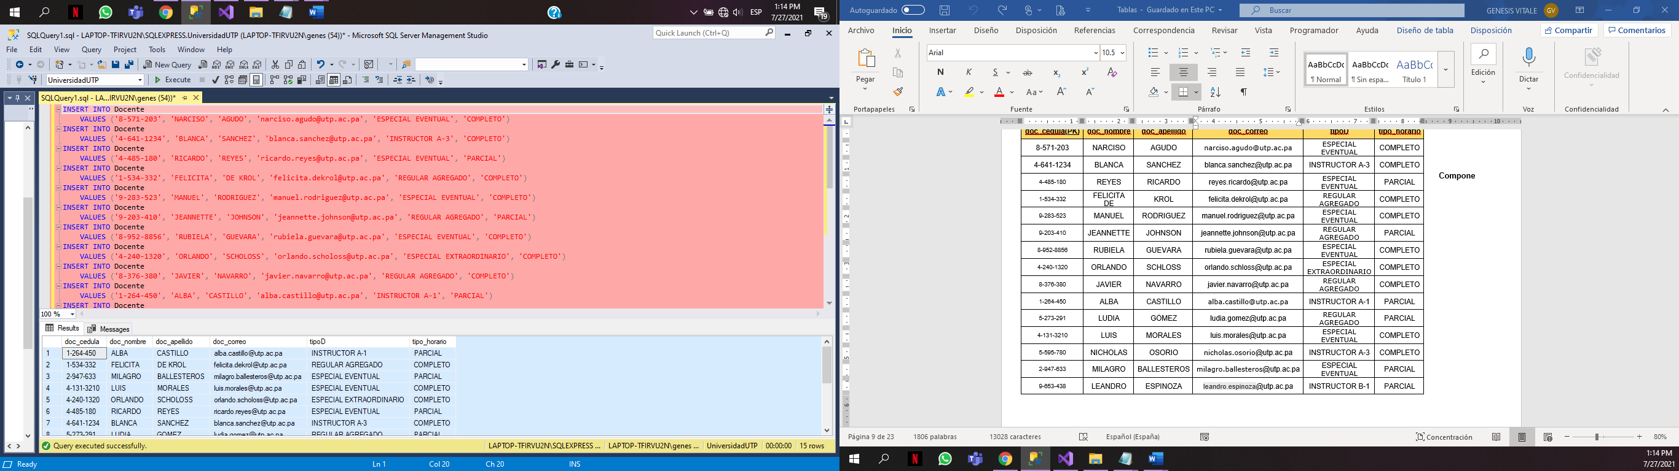

**Figura 23.** Inserción de datos en la tabla Docente.

En los casos donde se inserta el mismo valor en varias tuplas para un mismo atributo, como se muestra en la siguiente tabla, se recomienda copiar y pegar la instrucción las veces que sea necesario, para así prevenir errores de entrada de datos y solo tener que modificar los valores que son distintos entre las tuplas.

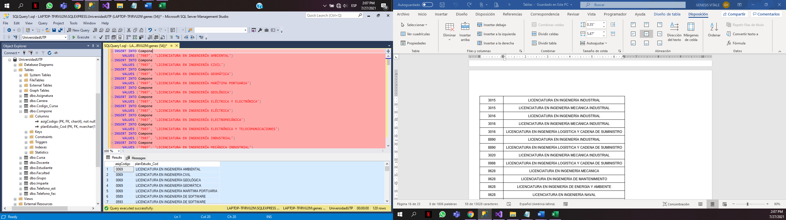

**Figura 24**. Inserción de datos en la tabla Compone.

Debajo se muestran el resto de las tablas con sus respectivas inserciones.

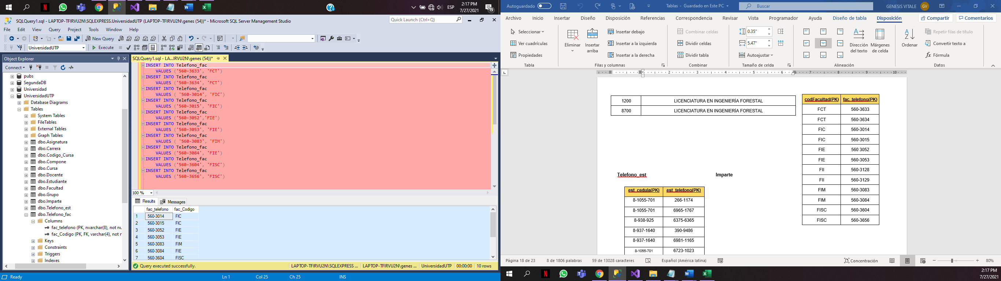 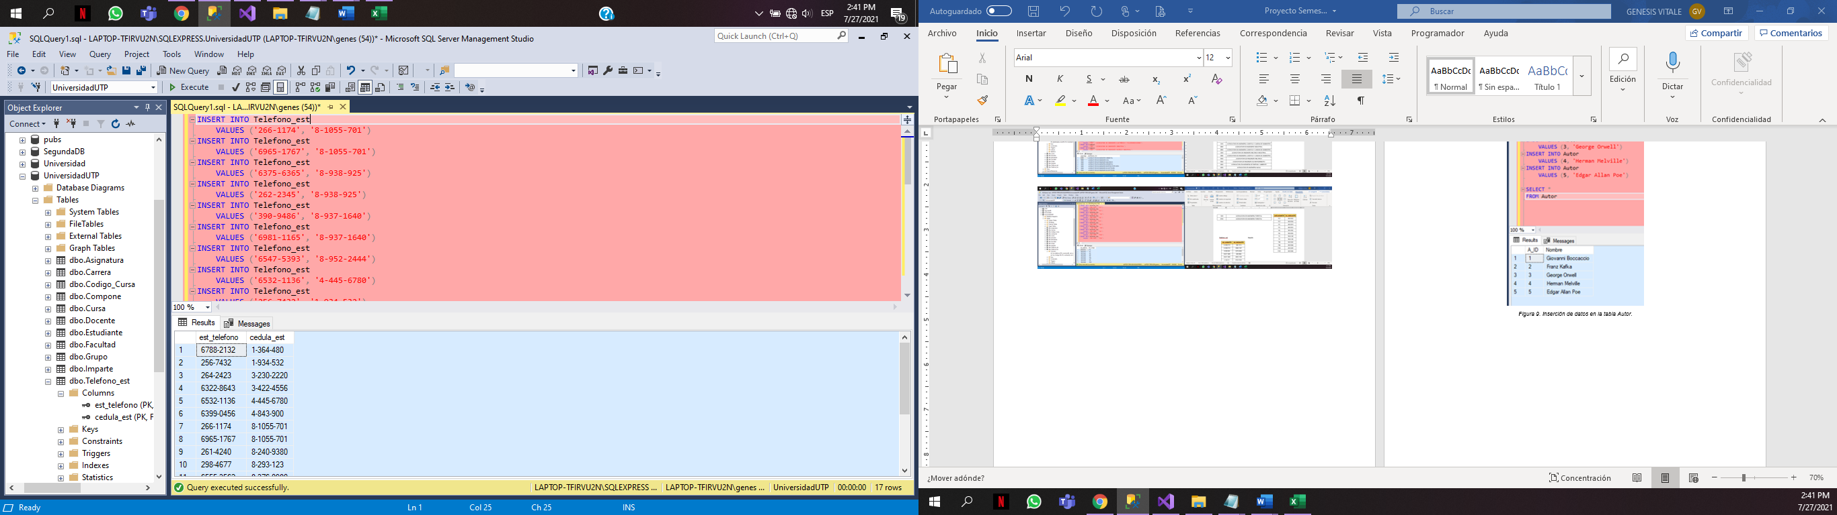

**Figura 25.** Inserción de datos en la tabla Telefono_fac. **Figura 26.** Inserción de datos en la tabla Telefono_est.

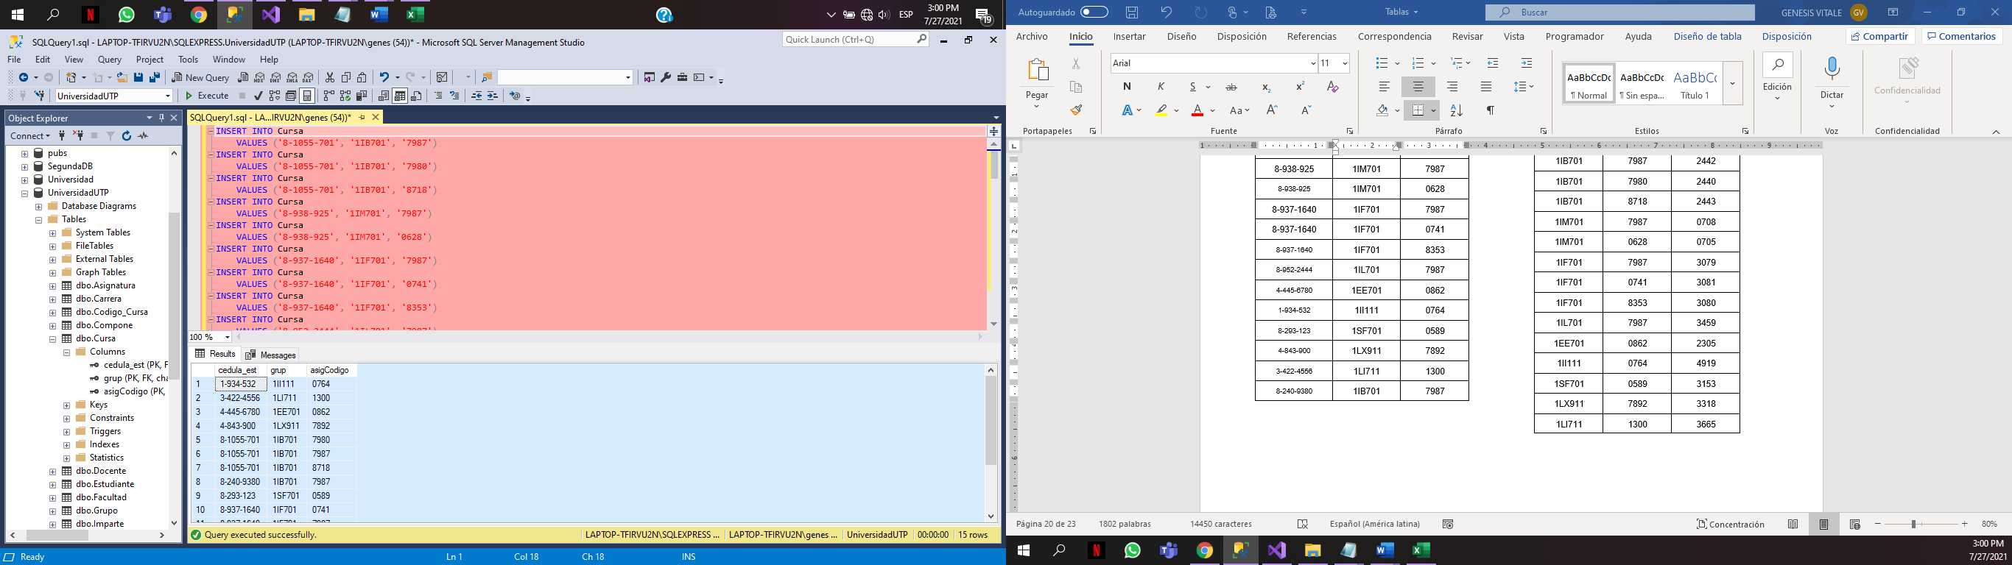 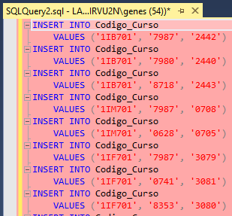

**Figura 27.** Inserción de datos en la tabla Cursa. **Figura 28.** Inserción de datos en la tabla Codigo_Curso.

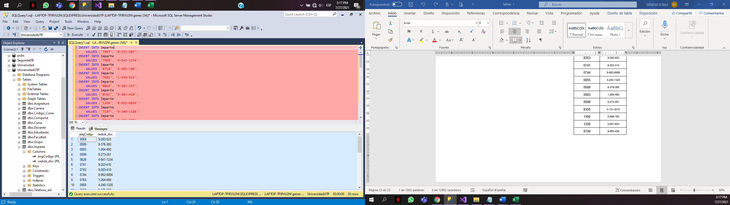

**Figura 29**. Inserción de datos en la tabla Imparte.

1. **Consultas a la Base de Datos**

1. Mostrar los docentes nacidos en la provincia de Chiriquí.

select doc_apellido + ', ' + doc_nombre as 'DOCENTES NACIDOS EN CHIRIQUÍ', doc_cedula 'Cédula'

from Docente

where doc_cedula like '4%'

order by doc_apellido

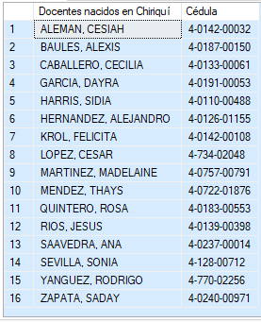

Figura 30. Resultados de la consulta 1.

2. Mostrar las carreras de ingeniería que duran menos de 5 años.

select cod_planEstudio as 'CARRERAS INGENIERILES CON DURACIÓN MENOR A 5 AÑOS', duracion as 'DURACIÓN'

from Carrera

where duracion not in

(

select duracion

from Carrera

where duracion like '10%'

)

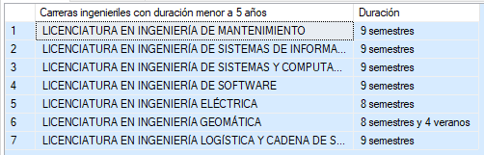

Figura 31. Resultados de la consulta 2.

3. Mostrar las asignaturas que dicta cada profesor ordenado ascendentemente por el apellido.

select d.doc_apellido + ', ' + d.doc_nombre as 'DOCENTE', d.doc_cedula as 'CÉDULA DE DOCENTE', i.asigCodigo as 'CODASIG', a.asig_nombre as 'ASIGNATURA'

from Docente d

Join Imparte i

on d.doc_cedula = i.cedula_doc

Join Asignatura a

on i.asigCodigo = a.codAsig

WHERE fundamental = '*'

order by d.doc_apellido

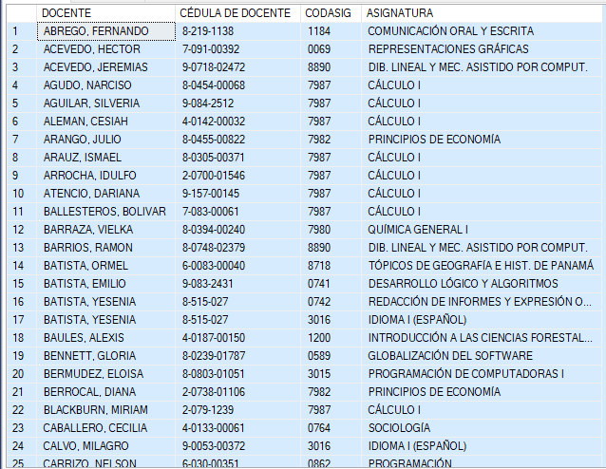

Figura 32. Resultados de la consulta 3.

4. Mostrar las asignaturas que cursa el grupo 1LX911.

select g.grupo as 'GRUPO', a.codAsig as 'CODASIG', cc.codHora as 'CODHORA', a.asig_nombre as 'ASIGNATURA'

from Asignatura a

JOIN Codigo_Curso cc

on a.codAsig = cc.asigCodigo

JOIN Grupo g

on cc.grup = g.grupo

WHERE g.grupo = '1LX911'

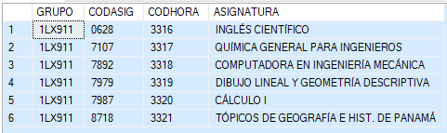

Figura 33. Resultados de la consulta 4.

1. **Diagrama de la Base de Datos y Tablas con Datos**

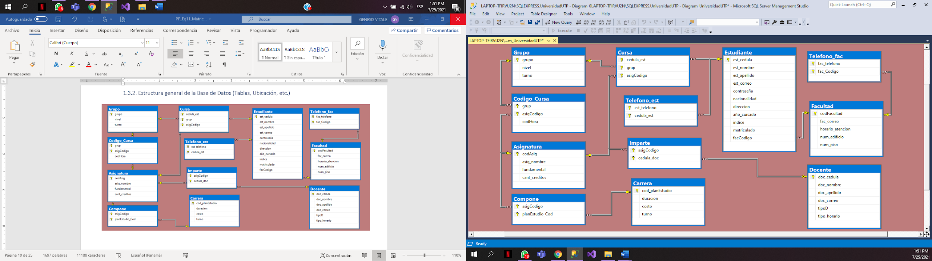

**Figura 34.** Diagrama de la base de datos.

**Tabla *Facultad***

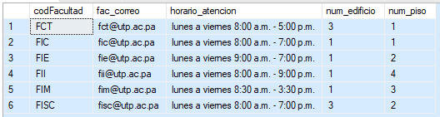

Figura 35. Datos de la tabla Facultad.

**Tabla *Estudiante***

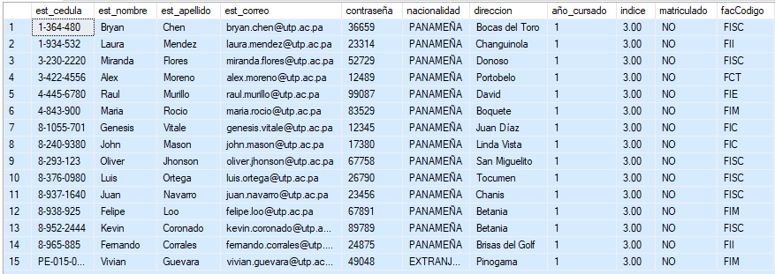

Figura 36. Datos de la tabla Estudiante.

**Tabla *Carrera***

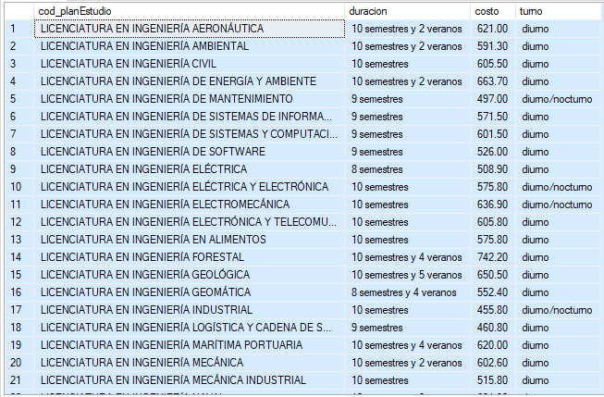

Figura 37. Datos de la tabla Carrera.

**Tabla *Grupo***

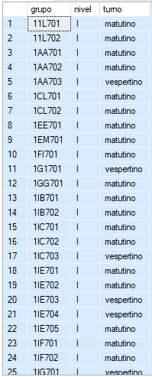

Figura 38. Datos de la tabla Grupo.

**Tabla *Asignatura***

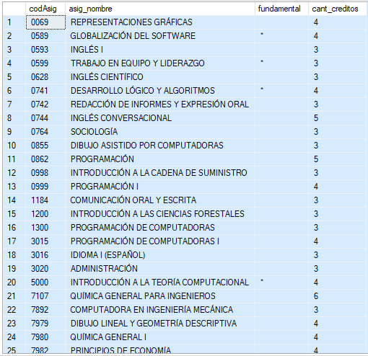

Figura 39. Datos de la tabla Asignatura.

**Tabla Docente**

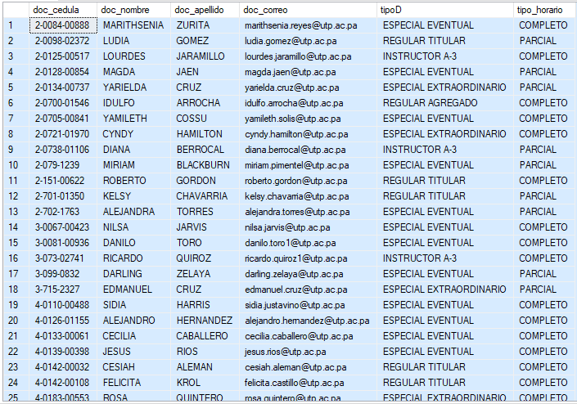

Figura 40. Datos de la tabla Docente.

**Tabla *Compone***

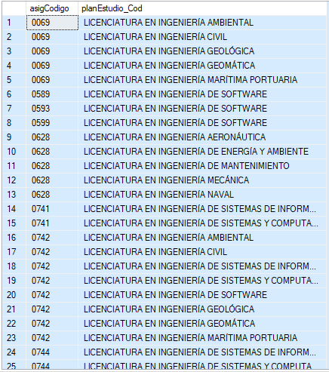

Figura 41. Datos de la tabla Compone.

**Tabla *Teléfono_fac***

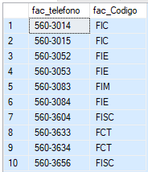

Figura 42. Datos de la tabla Telefono_fac

**Tabla *Telefono_est***

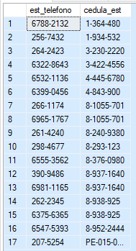

Figura 43. Datos de la tabla Telefono_est.

**Tabla *Cursa***

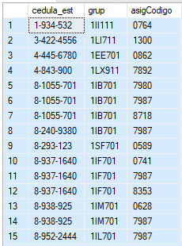

Figura 44. Datos de la tabla Cursa.

**Tabla *Codigo_Curso* Tabla *Imparte***

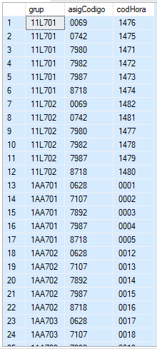 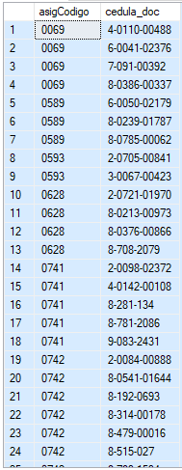

Figura 45. Datos de la tabla Codigo_Curso. Figura 46. Datos de la tabla Imparte.

1. **Informe de Conectividad con la Aplicación**

Crear un Registro en la aplicación

Aquí se puede comprobar que el registro creado en la aplicación también fue creado en la base de datos.

Modificar un registro desde la aplicación

Se puede apreciar que se modificó el teléfono del registro en la aplicación, y si vamos a la base de datos, vemos que el teléfono de ese mismo registro se actualizó.

Eliminar un registro desde la aplicación

Como se puede presenciar en las imágenes anteriores, se eliminó un registro en la aplicación, y este también fue eliminado de la base de datos.

# **Conclusiones**

Utilizando SQL Server en colaboración de la aplicación de creación de interfaces de Visual Basic logramos enlazar una conexión de variados datos en un registro ordenado para crear una aplicación centrada en matrículas de estudiantes universitarios, de momento siendo estos tanto de primer año como de primer semestre.

Ofreciendo una solución al problema principal establecido, siendo este la complicación de matrículas al momento de utilizar el sitio web de matrícula de la Universidad Tecnológica de Panamá, aumentando el rendimiento de esta con la ayuda de una mejor organización de la información.

# **Referencias Bibliográficas**

Mahajan, G. (15 de julio de 2019). *Understanding the SQL Decimal data type*. Obtenido de https://www.sqlshack.com/understanding-sql-decimal-data-type/

Microsoft. (28 de junio de 2017). *Create Check Constraints*. Obtenido de https://docs.microsoft.com/en-us/sql/relational-databases/tables/create-check-constraints?view=sql-server-ver15

SQLServerGeeks. (2 de octubre de 2015). *Fixed and Variable length data type char() versus varchar()*. Obtenido de https://www.sqlservergeeks.com/fixed-and-variable-length-data-type-char-versus-varchar/

W3Schools. (s.f.). *SQL FOREIGN KEY Constraint*. Obtenido de https://www.w3schools.com/sql/sql_foreignkey.asp

https://www.w3schools.com/sql/sql_delete.asp

https://stackoverflow.com/questions/12634516/how-can-i-insert-data-into-sql-server-using-vbnet

https://www.w3schools.com/sql/sql_update.asp

https://docs.microsoft.com/en-us/dotnet/api/system.data.sqlclient.sqlcommand.executenonquery?view=dotnet-plat-ext-5.0